**St. Olavs Hospital Avdeling for barne- og ungdomspsykiatri**

**Universitetssykehuset i Trondheim (BUP)**

**Enhet for fagutvikling**

**INFORMASJON OM STØTTEORDNINGER**

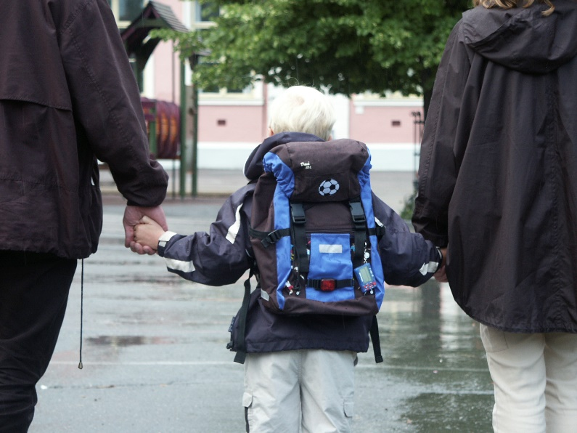

**Utarbeidet i samarbeid mellom**





Oppdatert mai -24

Det å ha barn som strever med noe, har nedsatt funksjonsevne og/eller en diagnose, kan være utfordrende. Mange foreldre synes det er krevende å finne ut av hvilke støtteordninger som finnes for dem selv og barnet. Dette heftet er tenkt som en hjelp til å finne fram til ulike rettigheter og muligheter. Organisering og ansvar for støtteordninger/tjenester varierer fra kommune til kommune.

**Ordninger rettet mot barnet:**

|  |  |  |  |  |
| --- | --- | --- | --- | --- |
| **Navn på ordningen** | | **Hvem tilbyr ordningen** |  | |
| **Tilrettelagt fritid/**  **Støttekontakt** | | Kommunen  Jfr. Helse og  omsorgstjenesteloven    Kontakt   * Barne- og familietjenesten * Helse- og velferd * Barneverntjenesten eller tilsvarende | Behov for hjelp til å ha et sosialt liv og en meningsfull fritid vurderes ut fra funksjonsnedsettelse og interesser.    Søk selv eller via hjelpeinstans. | |
| **Tekniske/ kognitive hjelpemiddel** | | Hjelpemiddelsentralen    Ta kontakt med Hjelpemiddelsentralen, og be om et møte. | Kognitive hjelpemiddel for barn med nedsatt funksjonsevne. Tidsstyring, planlegging og organisering. | |
| **Ledsagerbevis** | | Kommunen | Hvis barnet har behov for følge eller assistanse for å delta på kultur- og fritidsarrangementer, kan det søkes om ledsagerbevis. Det er den enkelte kommune som bestemmer om de skal ha dette tilbudet. | |
| **Navn på ordningen** | **Hvem tilbyr ordningen?** | | |  |
| **Pedagogisk støtte og opplæring**    **Individuell tilrettelegging og eventuell spesialundervisning** | **Barnehage og skole**  i samarbeid med kommunens  PP-tjeneste (PPT) / Barne- og familietjenesten (BFT)    **Videregående skole**  i samarbeid med fylkets  PPT    **Høyere utdanning**  Utdanningssted/Lånekassen/  NAV    **Over 18 år:**  NAV og kommunen | | | PPT/BFT gjør en sakkyndig vurdering i samarbeid med foreldrene.  Individuell opplæringsplan (IOP) skal utarbeides dersom barnet ikke kan følge vanlig opplæringsplan.        Tilrettelegging og finansiering.        Voksenopplæring, praksisplass, finansiering. |
| **Individuell plan**  **(IP) og koordinator**  **Ansvarsgruppe** | Kommunen | | | Alle som har behov for langvarige og koordinerte helse- og omsorgstjenester, har rett til å få utarbeidet en individuell plan. Planen skal bare utarbeides dersom personen selv ønsker det. |
| **Barnekoordinator** | Kommunen | | | Koordinerer velferdstjenester til barnet og familien; veilede og følge opp.  Les mer på Helsenorge.no |
| **Pasientreiser** | Helsenorge.no/rettigheter/ pasientreiser/sok-omreisedekning | | | Man kan ha rett til å få dekket reiser til og fra offentlig godkjent behandling.  (lege, BUP, Habilitering) |
| **Transport**  Til og fra skole | Kommunen og fylkeskommunen | | | Ta kontakt med skolen. De skal søke i samarbeid med foreldre |

**Ordninger rettet mot foreldrene:**

|  |  |  |
| --- | --- | --- |
| **Navn på ordningen** | **Hvem tilbyr ordningen?** |  |
| **Hjelpestønad** | NAV | Økonomisk kompensasjon for ekstra **tidsbruk** pgaøkt hjelpebehov.  Søkes på eget skjema. Ikke behovsprøvd etter inntekt. Kan legge ved epikrise, opplæringsplan eller andre støtteskriv. |
| **Grunnstønad** | NAV | Kompensasjon for enkelte ekstra **utgifter** pga barnets spesielle behov, f.eks klesslitasje og transport.  Diagnostisert ADHD med hyperaktivitet utløser rett til grunnstønad for barn under 18 år. Ellers må utgifter dokumenteres eller sannsynliggjøres. |
| **Omsorgslønn** | Kommunen  Jfr. Helse og  omsorgstjenesteloven | Tilbud til personer som har et særlig tyngende omsorgsarbeid. |
| **Omsorgsdager** | NAV | Ved barns kroniske sykdom/funksjonsnedsettelse kan man ha rett til utvidet antall fraværsdager med lønn.  Ordningen gjelder til barnet er 18 år. Søkes via lege i  Spesialisthelsetjenesten. |
| **Opplæringspenger** | NAV | Man kan søke om opplæringspenger dersom man har inntektstap pga deltakelse på kurs eller annen opplæring som er nødvendig for å kunne ta seg av et langvarig sykt eller funksjonshemmet barn. |

**Ordninger rettet mot foreldrene:**

|  |  |  |
| --- | --- | --- |
| **Navn på ordningen** | **Hvem tilbyr ordningen?** |  |
| **Pleiepenger** | NAV | Pleiepenger skal kompensere for tapt arbeidsinntekt i forbindelse med pleie av eller tilsyn med alvorlig sykt barn.  Søkes via lege i spesialisthelsetjenesten. |
| **Avlastning** | Kommunen  Jfr. Helse- og omsorgstjenesteloven | Kan innvilges når foreldre har behov for avlastning i en krevende hverdag med barnet. Gis som døgnavlastning eller i timer, og i offentlig avlastningsbolig eller som privat avlastning. Tjenesten skal tilpasses behovet. |
| **Foreldrekurs/-støtte** | * BUP* * Bufetat* * Vårres* * Brukerorganisasjoner | - Diagnosespesifikke dagskurs  - Hva med meg?-kurs  - Hva med oss?-kurs  - PREP - Samlivskurs for par  - Familievernkontoret  - Foreldreforeninger etc. |
| **Brukerorganisasjoner** | Ulike organisasjoner | Organiser deg sammen med andre foreldre. Det finnes organisasjoner for ulike diagnoser, vansker og behov.  Se oversikt på helsenorge.no |

* BUP – Avdeling for barne- og ungdomspsykiatri
* Bufetat - Barne-, ungdoms- og familieetaten
* Vårres – Regionalt brukerstyrt senter Midt-Norge

**Konkrete tips og råd om søknad om Hjelpestønad og Grunnstønad**

**Hjelpestønad**

Regnes ut fra hvor mye ekstra **tid** man bruker.

Det kan være lurt å sette opp en **døgnklokke,** en oversikt over hvor mye tid som går med til ulike oppgaver i løpet av dagen.

**Tenk over hvor mye dere foreldre må være tilstede, gi praktisk hjelp, tilrettelegge, motivere eller følge opp på andre måter i ulike situasjoner som:**

* + Vekking
  + Morgenstell, tannpuss, påkledning
  + Frokost
  + Å komme seg ut av døra og til skolen
  + Lekselesing, forberedelser til lekselesing, motivering
  + Hjelp til aktiviteter, enten organiserte eller sammen med familien (bringe og hente, må du/dere være til stede?)
  + Hvis det er søsken: Hvor mye tid bruker dere på å være tilstede for å unngå unødvendige konflikter? (Tenk på hele dagen/helg og ferier)
  + Middag: Må dere legge ting spesielt til rette for at måltidet skal gå noenlunde knirkefritt?
  + Hjelp til rydding av rommet? Må dere være tilstede?
  + Kveldsmat: Hvor lang tid bruker dere dette? Må det motivering til?
  + Kveldsstell, dusjing, tannpuss osv
  + Legging: Er det noe dere gjør spesielt for barnet/ungdommen? Må dere være tilstede på rommet til barnet/ungdommen har sovnet?
  + Må dere legge fram klær til dagen etter? Må klærne ligge i en spesiell rekkefølge?
  + Feiring av egne og andres bursdager
  + Ferier
  + Annerledesmåneder (desember og juni)

**Tenk over hvor mye tid dere bruker ekstra i forhold til jevngamle på:**

* + Kjøring til skole, aktiviteter, venner, eller for å gi barnet/ungdommen en sosial hverdag.
  + Tenk nøye gjennom søskenproblematikken der hvor det er søsken.

Må søsken skjermes? Må barnet/ungdommen selv skjermes?

* + Hvor ofte er dere i møter på skole, BUP, PPT osv.
  + Hvor ofte får du/dere telefoner fra skolen?

**Brev med vedlegg:**

Skriv gjerne en redegjørelse i brevs form om hvordan hverdagen i familien er. Ta med alle konflikter, all skjerming, alt det dere gjør som ikke er nødvendig i en familie uten barn med psykiske lidelser.

Ta utgangspunkt i en «dårlig» dag.

Eksempler på vedlegg: Sakkyndig vurdering fra PPT, individuell plan, individuell opplæringsplan, halvårsrapport fra skolen, uttalelse fra lærer om behovene i skolehverdagen

**Døgnklokken** og **brev med vedlegg** kan også brukes i søknad om omsorgslønn.

**Grunnstønad**

Regnes ut fra hvor mye ekstra **penger** man bruker.

Hvor mye kjøpes inn? Husk at det er forskjell på sommer og vinter, så ta med begge deler. Grunnstønad gis i forhold til klesslitasje, pga hyppig vask eller at klær blir utslitt pga uvøren bruk. Ekstra slitasje må kunne begrunnes i diagnosen.

|  |  |  |  |
| --- | --- | --- | --- |
| - | Bukser stk |  | pris |
| - | Gensere stk |  | pris |
| - | T-skjorter stk |  | pris |
| - | Strømpebukser stk |  | pris |
| - | Strømper stk |  | pris |
| - | Votter stk |  | pris |
| - | Jakker stk |  | pris |
| - | Vinterjakker stk |  | pris |
| - | Vinterbukser stk |  | pris |
| - | Joggesko stk |  | pris |
| - | Sandaler stk |  | pris |
| - | Vintersko stk |  | pris |
| - | Sengetøy stk |  | pris |

Legg ved et brev med en forklaring på hvorfor dere kjøper ekstra mye klær og utstyr. Barnet kan f. eks. bite hull i gensere, plukke i stykker klær, rive i stykker glidelås og sengetøy. Kjøring til fritidsaktiviteter, venner osv, der andre barn kommer seg til og fra selv, eller hvor andre barn kan være alene uten foreldre tilstede.

**Nyttige nettadresser:**

nav.no Informasjon og søknadsskjema

bufdir.no Hva med oss? Hva med meg?

(Kurs for foreldre med barn med spesielle behov)

helsenorge.no

varres.no Vårres Regionalt brukerstyrt senter

stolav.no/buplms Lærings- og mestringssenteret ved BUP-klinikk

**Utarbeidet av:**

Ragnhild Østbye, klinisk sosionom, BUP-klinikk.

Hege Hafstad, Vårres Regionalt brukerstyrt senter

Hege Ramsøy-Halle, sosialkonsulent, LMS Trondsletten Habiliteringssenter

**Brosjyre revidert mai 2024**

Hege Hafstad, Vårres Regionalt brukerstyrt senter

Anne Kummeneje Skare, Avdeling for barne- og ungdomspsykiatri (BUP)